Ciclo escolar

2023 - 2024

EXAMEN TRIMESTRAL
Primer Trimestre

Nueva Escuela Mexicana

Firma del padre o tutor: ____________________

Nombre del Alumno:
Grado:
Grupo:
Fecha:
Nombre de la Escuela:

MATERIA | REACTIVOS | ACIERTOS | CALIFICACIÓN
Saberes y pensamiento científico | 16
Lenguajes | 16
Ética, naturaleza y sociedades | 16
De lo humano y lo comunitario | 16

CicloEscolar.mx ® 2023

3

Grado
Saberes y pensamiento científico pág. 1 de 2 3er grado Cicloescolar.mx 2023-2024

1.- Se encuentra formado por los músculos y los huesos del cuerpo humano, también se le conoce como aparato musculoesquelético. Permite el movimiento y protege los órganos del cuerpo.
- Sistema digestivo
- Sistema reproductor
- Sistema circulatorio
- Sistema locomotor
2.- Son tejidos elásticos que en su mayoría están unidos a los huesos y permiten al cuerpo moverse.
- Músculos
- Articulaciones
- Huesos
- Pies
3.- Son la parte rígida del cuerpo, le dan forma y lo sostienen por lo que conforman el sistema esquelético y protegen a los órganos.
- Músculos b) Huesos
- Articulaciones d) Pies
4.- Son estructuras formadas por músculos, membranas, cartílagos y ligamentos. Permiten la unión entre dos huesos y tienen la capacidad de soportar pesos y permitir el movimiento.
- Músculos b) Huesos
- Articulaciones d) Pies
5.- Está formado por nueve huesos y es la protección del cerebro.
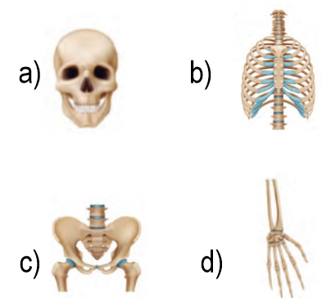

6.- Es el conjunto de órganos que determinan, desde un punto de vista biológico, el sexo de una persona.
- Sistema digestivo
- Sistema reproductor
- Sistema circulatorio
- Sistema locomotor
7.- Son los órganos sexuales externos de los niños.
- Vagina, clítoris, labios menores y labios mayores.
- Músculos, huesos, articulaciones.
- Pene, testículos, glande.
- Barba y bigote.
8.- Son los órganos sexuales externos de las niñas.
- Vagina, clítoris, labios menores y labios mayores.
- Músculos, huesos, articulaciones.
- Pene, testículos, glande.
- Barba y bigote.
9.- Es una forma de dividir en dos grandes grupos a los seres humanos, en masculino y femenino, de acuerdo con los órganos sexuales que presentan desde el nacimiento.
- Lugar de origen
- Color de piel
- Idioma
- Sexo

Saberes y pensamiento científico pág. 2 de 2 3er grado - Cicloescolar.mx 2023-2024

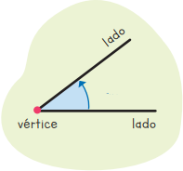
10.- Abertura entre dos líneas rectas que comparten un punto en común llamado vértice.

- Triángulo
- Ángulo
- Eje de simetría
- Figura geométrica

11.- ¿Cuál de los siguientes es un ángulo Obtuso?
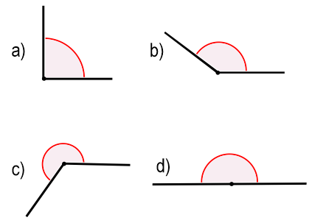
12.- ¿Qué fracción esta coloreada?
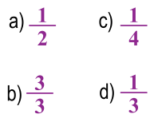
13.- ¿Cuál de las siguientes figuras representa la fracción 3/4?
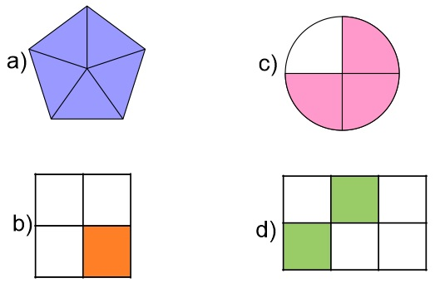

14. ¿Cuál es el resultado correcto de la siguiente suma de fracciones?
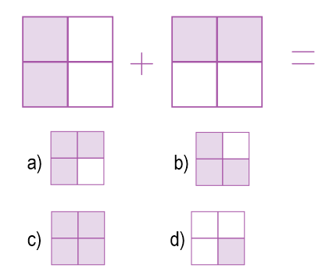
15.- ¿Cuál es el resultado correcto de la siguiente resta de fracciones?
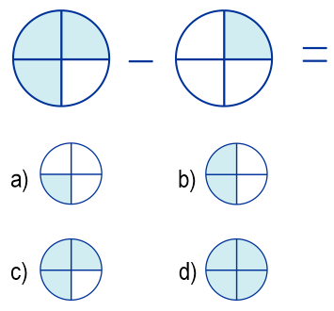
16. José, preguntó a todos sus compañeros cuál es su color favorito y registro los datos en la siguiente gráfica. ¿Cuántas personas fueron encuestadas?
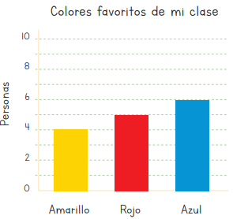
a) 20 personas c) 10 personas.
b) 15 personas d) 6 personas.

Lenguajes pág. 1 de 2 3er grado - Cicloescolar.mx 2023-2024

1. Es un tipo de texto que cuenta sucesos específicos por medio de personajes reales o no. Puede encontrarse en cuentos, relatos, anécdotas, leyendas, mitos, crónicas, entre otros.

- Noticia
- Narración
- Anuncio
- Encuesta
2. Son los elementos de una narración.
- Presentador, audiencia, medio
- Revistas, libros, folletos
- Narrador, personajes, espacio, tiempo
- Internet, radio, televisión

Lee el siguiente texto y responde las preguntas 3 y 4
Daniela es una chica joven, alta y delgada, tiene el cabello largo y rizado de color rubio muy claro. Su cara es redonda, de piel clara y suave y una nariz fina y respingada, tiene pecas. Sus ojos son grandes de color café.
3. ¿Qué tipo de texto es el anterior?
- Texto en rima
- Texto científico
- Texto descriptivo
- Texto en orden cronológico

4. ¿Qué descripción hace el texto sobre Daniela?
- Aspecto físico c) Carácter
- Personalidad d) Estado de ánimo

5.- Permite expresar la secuencia de los acontecimientos a lo largo del tiempo y describen de principio a fin, la forma como sucedieron los hechos.
- La rima
- Texto científico
- Texto descriptivo
- Orden cronológico
Lee el siguiente texto y responde las preguntas 6 y 7.
Nací el 17 de julio de 2010 en Morelia. Mi familia salió de la ciudad cuando yo tenía tres años de edad, inicialmente nos establecimos en Guadalajara Jalisco donde vivimos por tres años y rentábamos una casa. Después nos fuimos a Colima donde vivimos hoy. Mientras yo estudiaba mis padres trabajaron mucho para comprar nuestra propia casa y dejar de pagar renta. Actualmente estudio en la Primaria Benito Juárez y curso el tercer grado. Ya no recuerdo nada de mi estado natal pero vivo feliz en mi ciudad actual. […]

6. ¿Qué tipo de texto es el anterior?
- Texto en rima
- Texto científico
- Texto descriptivo
- Texto en orden cronológico
7. En el texto que leíste. ¿Qué palabras se relacionan con el tiempo?
- Morelia, Guadalajara, Jalisco
- Inicialmente, después, actualmente
- Primaria, tercer, grado
- Padres, trabajaron, mucho

Lenguajes pág. 2 de 2 3er grado - Cicloescolar.mx 2023-2024

8.- Son adjetivos calificativos.

- Correr, nadar, saltar
- Bonita, alta, delgada
- Ríos, mares, bosques
- Árboles, arbustos, plantas
9.- Es un ejemplo correcto del uso de la coma.

- Compré un kilo, de huevo, leche y pan
- Compré un kilo de huevo, leche y pan
- Compré un, kilo de huevo leche y pan
- Compré, un kilo de huevo leche y pan
10.- ¿Qué representan los signos de interrogación (¿?)?
- Que se expresa asombro, alegría.
- Que se hace una pregunta.
- Que se cita a un autor.
- Que se hace una pausa.
11.- ¿Cuál de las siguientes oraciones requiere signos de interrogación?
- Préstame tu pelota
- Me podrías prestar tu pelota
- Ay, qué gracioso
- Mi maestro deja mucha tarea

12.- De las siguientes series de palabras ¿Cuál esta ordenada alfabéticamente?
- Escuela, alumnos, maestros, recreo
- Alumnos, escuela, maestros, recreo
- Recreo, escuela, maestros, alumnos
- Alumnos, maestros, escuelas, recreo

13.- Son textos que muestran el procedimiento que debe seguirse para la realización de algo, sea un producto como un juguete o un platillo de comida.
- Texto narrativo
- Texto descriptivo
- Texto cronológico
- Texto instructivo
14.- Es una oración imperativa.
- Calentar el aceite en una sartén
- Calienta el aceite en una sartén
- Calentará el aceite en una sartén
- Calentó el aceite en una sartén
15.- Es un verbo en infinitivo.
- Caliente c) Caloroso
- Calentar d) Calentó
16.- ¿Qué tipo de texto es una receta de cocina?
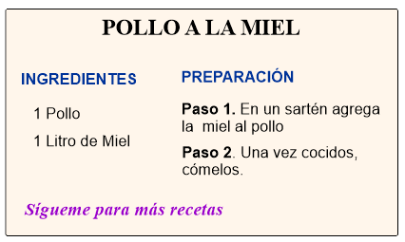
- Texto narrativo
- Texto descriptivo
- Texto en orden cronológico
- Texto instructivo

Ética, Naturaleza y Sociedades pág. 1 de 2 3er grado Cicloescolar.mx 2023-2024

1.- Es un proceso de intercambio y compresión de una idea. Es necesaria para expresar nuestras necesidades, por ejemplo, de alimentación, salud, protección, afecto, entre otras.
- Comunicación
- Discriminación
- Identidad
- Tradiciones
2.- Son la forma gráfica como se pueden representar los espacios geográficos.
- Cartografía
- Mapas o croquis
- Planos
- Instructivos
3.- Es la disciplina que permite generar las representaciones gráficas de la Tierra y sus ecosistemas.
- Cartografía
- Mapas o croquis
- Planos
- Instructivos
4.- Son cuatro puntos de referencia para ubicar cualquier lugar en el mundo, en relación con otro.
- Puntos cardinales
- Puntos sobresalientes
- Puntos de vista
- Puntos suspensivos

5.- Está formado por la interacción de los seres vivos con su ambiente, por ejemplo los peces, renacuajos e insectos que viven en un río donde dependen del alimento y del agua dulce que éste les proporciona.

- Comunicación
- Patrimonio
- Matrimonio
- Ecosistemas
6.- Es todo aquello que “viene del padre”. Es decir, son todos aquellos elementos del pasado, como los bosques, los monumentos o la lengua hablada, que son heredados.
- Comunicación
- Patrimonio
- Matrimonio
- Ecosistemas
7.- Son ejemplos de patrimonio cultural
- Bosques, ríos, seres vivos.
- Lengua, costumbres, música, rituales.
- Dinero, videojuegos, ropa.
- Mapas o croquis.
8.- Ocurre cuando se da un trato desfavorable, injusto e inmerecido a una persona o grupo debido a alguna característica o situación.
- Trato igualitario
- Estereotipos
- Prejuicios
- Discriminación

Ética, Naturaleza y Sociedades pág. 2 de 2 3er grado Cicloescolar.mx 2023-2024

9.- Significa que todas las personas deben ser tratadas con igualdad sin distinción alguna. Esto implica reconocer que merecen un trato digno.
- Trato igualitario
- Estereotipos
- Prejuicios
- Discriminación
10.- Es un ejemplo de discriminación en la escuela.
- Negar el acceso a los servicios de salud a personas en situación de pobreza.
- Despedir a una persona por tener tatuajes.
- Negar los estudios a uno o niña indígena.
- Denegar el acceso de personas al país por su nacionalidad.

11.- Es la idea o imagen anticipada de cuáles deben ser las cualidades, las características o los atributos propios de las niñas o de los niños.
- Trato igualitario
- Estereotipos de género
- Prejuicios
- Discriminación
12.- Es un ejemplo de estereotipo de género.
- Los niños y las niñas son inteligentes.
- Las niñas solo pueden jugar con muñecas.
- Los niños deben ir a la escuela.
- Todos los niños tienen derecho a la salud.

13.- Son textos escritos en las leyes. En ellos, se ofrecen y garantizan libertades y beneficios para gozar de una vida mejor.

- Normas de convivencia
- Derechos
- Integridad
- Reglamento escolar

14.- Hace referencia a la capacidad de una persona para estar y sentirse en armonía consigo misma.
- Integridad moral
- Derechos
- Integridad física
- Bienestar
15.- Es aquella que se da al tener un cuerpo sano.
- Integridad moral
- Derechos
- Integridad física
- Bienestar
16.- “Juan quería salir con sus amigos a jugar. Su mamá le dijo que saldría después de terminar su tarea, así que Juan le mintió a su madre para poder salir a jugar diciendo que ya había hecho la tarea, pero su conciencia le dijo que no fue lo correcto y comenzó a sentirse angustiado y ni siquiera se divertía en el juego con sus amigos, así que regreso a su casa a hacer la tarea.”
Ésa es una muestra de cómo se vio afectada su:
- Integridad moral
- Derechos
- Integridad física
- Bienestar

De lo humano y lo comunitario pág. 1 de 2 3er grado Cicloescolar.mx 2023-2024

1.- Significa interactuar activamente con otras personas, compartiendo el espacio de manera respetuosa y cordial, ya sea en el lugar donde se vive o el que se comparte por algún tiempo.
  - Los valores
  - La convivencia
  - La amistad
  - La colaboración
2.- Son el conjunto de principios, virtudes o cualidades que poseen las personas y que condicionan su forma de actuar y comportarse con los demás.
- Los valores
- La convivencia
- La amistad
- La colaboración
3.- Se entiende como una serie de acciones que llevan a cabo una o más personas para lograr un objetivo que alguien, por sí mismo, no podría alcanzar solo.
- Los valores
- La convivencia
- La amistad
- La colaboración
4.- Implica tomar en cuenta las consecuencias de los actos, de manera que éstos no afecten a los demás.
- Empatía
- Tolerancia
- Responsabilidad
- Honestidad

5.- Implica ponerse en el lugar del otro para entender su sentir. Por ejemplo cuando una amiga o un amigo tienen un mal resultado en sus exámenes y los demás tratan de entender lo que siente.
- Empatía
- Tolerancia
- Responsabilidad
- Honestidad
6.- Es una cualidad del ser humano que significa actuar de manera recta y justa.
- Empatía
- Tolerancia
- Responsabilidad
- Honestidad
7.- Supone respetar las ideas, creencias, opiniones o formas de pensar cuando son diferentes.
- Empatía
- Tolerancia
- Responsabilidad
- Honestidad
8.- Es el sentimiento o conciencia de formar o pertenecer a un grupo social, por ejemplo, la familia, la escuela o la comunidad.
- Identidad
- Sentido de pertenencia
- Tradiciones
- Herencia cultural

De lo humano y lo comunitario pág. 2 de 2 3er grado Cicloescolar.mx 2023-2024

9.- Es necesario para resolver los problemas o situaciones adversas que se presentan en espacios de convivencia escolar.
- Instructivo
- Reglamento
- Constitución
- Recetario
10.- Es una norma de convivencia en el aula
- Caminar por la acera o banqueta
- Respetar a todos los integrantes de la comunidad escolar
- Levantar la mano para tomar la palabra
- Mantener limpias las áreas del hogar

11.- Es una norma de convivencia en la escuela
- Caminar por la acera o banqueta
- Respetar a todos los integrantes de la comunidad escolar
- Levantar la mano para tomar la palabra
- Mantener limpias las áreas del hogar

12.- Es una norma de convivencia en la comunidad
- Caminar por la acera o banqueta
- Respetar a todos los integrantes de la comunidad escolar
- Levantar la mano para tomar la palabra
- Mantener limpias las áreas del hogar

13.- Es una norma de convivencia en la casa
- Caminar por la acera o banqueta
- Respetar a todos los integrantes de la comunidad escolar
- Levantar la mano para tomar la palabra
- Mantener limpias las áreas del hogar
14.- Es un tipo de miedo que debemos enfrentar
- A caernos porque sabemos que nos dolerá
- A Subirnos a la bicicleta o aprender a nadar
- A los vampiros y a las apariciones del más allá
- A la oscuridad, porque no vemos lo que en ella se esconde
15.- Es un tipo de miedo que nos advierte de peligros
- A caernos porque sabemos que nos dolerá
- A Subirnos a la bicicleta o aprender a nadar
- A los vampiros y a las apariciones del más allá
- A la oscuridad, porque no vemos lo que en ella se esconde
16.- ¿Es malo tener miedo?
- No, tener miedo no es ser miedoso; es ser normal.
- Sí, porque ser miedoso es vergonzoso
- Sí, porque debemos ser valientes a toda prueba
- No, porque sólo los niños pequeños tienen miedo

Hoja de respuestas 3er grado Cicloescolar.mx 2023-2024

Fecha: ______________
Nombre del Alumno:

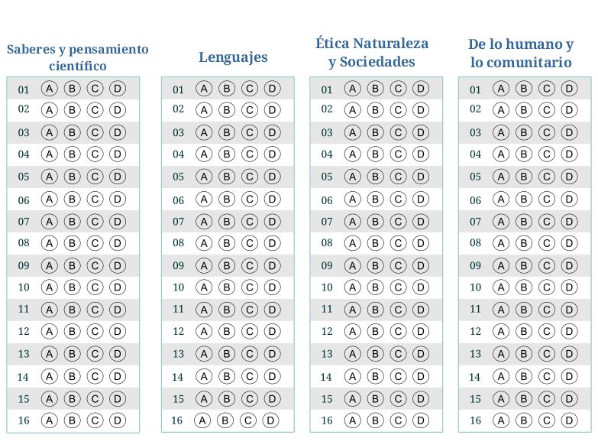

Examen Trimestral Tercer grado Ciclo escolar 2023-2024
Elaborado por https:/www.cicloescolar.mx
Se distribuye bajo una Licencia Creative Commons Atribución-NoComercial-SinDerivadas 4.0 Internacional.
Nueva Escuela Mexicana 2023
Material 100% Gratis para maestros y alumnos. Pueden usar libremente este material en sus escuelas y con sus alumnos.

T1 Trimestral 3 grado Revisión 1.0 2023

